รายละเอียดการตรวจสอบลักษณะของพันธุ์พืชที่ขอจดทะเบียนเป็นพันธุ์พืชใหม่
ตามชนิดพืชที่ได้ประกาศให้เป็นพันธุ์พืชใหม่ที่จะได้รับการคุ้มครอง
ตามมาตรา 14 แห่งพระราชบัญญัติคุ้มครองพันธุ์พืช พ.ศ. 2542
รุ่งทิวา/ร่าง/พิมพ์
/ทาน
/ตรวจ
ชนิดพืช
กะเพรา (Ocimum tenuiflorum L.)

1. วัตถุประสงค์ของหลักเกณฑ์การตรวจสอบลักษณะพันธุ์พืช (Subject of these Guideline) หลักเกณฑ์การตรวจสอบลักษณะพันธุ์พืชที่จะกล่าวต่อไปนี้ ให้ใช้กับทุกพันธุ์ในพืชกะเพรา (Ocimum tenuiflorum L.)
2. ส่วนขยายพันธุ์ (Material Required)
2.1 การกำหนดปริมาณ คุณภาพ เวลา และสถานที่ ที่ส่งมอบส่วนขยายพันธุ์ (Determination of quantity/quality/ time and place deliver of propagation)
พนักงานเจ้าหน้าที่ เป็นผู้กำหนดปริมาณ และคุณภาพของส่วนขยายพันธุ์ที่ต้องการจะตรวจสอบ พร้อมทั้งกำหนด เวลาและสถานที่ การส่งมอบส่วนขยายพันธุ์ ผู้ยื่นคำขอจดทะเบียนพันธุ์พืช จะต้องเป็นผู้ส่งมอบตามที่กำหนด พร้อมทั้งดำเนินการให้เป็นไปตามระเบียบของทางราชการทั้งในเรื่องการผ่านพิธีการทางศุลกากรและด้านสุขอนามัยพืช
2.2 ชนิดของส่วนขยายพันธุ์ (Type of plant material)
ผู้ยื่นคำขอจดทะเบียนพันธุ์พืชใหม่ ต้องส่งมอบต้นพันธุ์หรือเมล็ดพันธุ์ให้กับพนักงานเจ้าหน้าที่
2.3 ปริมาณส่วนขยายพันธุ์ (Quantity of plant material)
ผู้ยื่นคำขอจดทะเบียนคุ้มครองพันธุ์พืช ต้องส่งมอบต้นพันธุ์ อย่างน้อย 40 ต้น หรือเมล็ดพันธุ์อย่างน้อย 2 กรัม หรือ 4,000 เมล็ด
2.4 คุณภาพของส่วนขยายพันธุ์ (Quality of plant material)
ส่วนขยายพันธุ์ที่นำมาทดสอบจะต้องเป็นส่วนขยายพันธุ์ที่มีคุณภาพดี สมบูรณ์ปราศจากโรคและแมลงที่ติดมากับเมล็ดพันธุ์
2.5 การให้ข้อมูลการปฏิบัติการใดๆ กับส่วนขยายพันธุ์ (Providing any functional information about plant material)
ส่วนขยายพันธุ์ที่จัดส่งต้องไม่มีการกระทำใด ๆ ที่เป็นผลต่อการแสดงออกของลักษณะของพันธุ์พืช เว้นแต่ได้รับอนุญาต หรือกำหนดโดยพนักงานเจ้าหน้าที่ กรณีที่ส่วนขยายพันธุ์ที่ส่งมอบเคยผ่านการปฏิบัติการใด ๆ เช่น พ่นสารป้องกันกำจัดแมลง โรคพืช ใช้ปุ๋ย ใช้สารกระตุ้นการเกิดตาดอก ต้องระบุเป็นลายลักษณ์อักษรให้พนักงานเจ้าหน้าที่ทราบ
3. วิธีการตรวจสอบ (Method of Examination)
3.1 จำนวนครั้งที่ปลูกตรวจสอบ (Number of Growing Cycles)
ควรปลูกทดสอบ จำนวน 2 ครั้ง แต่ถ้าความแตกต่างความสม่ำเสมอ/ความคงตัวไม่สามารถสังเกตเห็นได้ชัดเจน ต้องปลูกทดสอบเพิ่มอีก 1 ครั้ง
3.2 สถานที่ทดสอบ (Testing Place)
สถานที่ปลูก ควรทำการทดสอบใน 1 สถานที่ ให้กำหนดตามความเหมาะสม แต่ถ้าลักษณะประจำพันธุ์สำคัญไม่สามารถสังเกตเห็นความแตกต่างได้ อาจจะต้องเพิ่มสถานที่ที่ปลูกทดสอบ

3.3 ปัจจัยแวดล้อมสำหรับการปลูกตรวจสอบ (Conditions for Conducting the Examination)
ต้องปลูกทดสอบภายใต้สภาพแวดล้อมที่เหมาะสมเพียงพอต่อการเจริญเติบโตและการแสดงออกของลักษณะที่จะใช้ตรวจสอบได้
3.4 การวางแผนปลูกทดสอบ (Test Design)
ให้ปลูกพันธุ์ที่ขอจดทะเบียนและพันธุ์เปรียบเทียบอย่างน้อย 20 ต้น/พันธุ์/ซ้ำ จำนวน 2 ซ้ำ รวม 40 ต้นต่อพันธุ์ ในบริเวณพื้นที่เดียวกัน และให้มีวิธีการปลูกและการจัดการเดียวกัน โดยให้มีการกระจายตัวของพันธุ์ ที่ขอจดทะเบียนและพันธุ์เปรียบเทียบอย่างสม่ำเสมอ โดยใช้วิธีการสุ่มพันธุ์ที่ขอจดทะเบียนและพันธุ์เปรียบเทียบปลูกลงในแปลงปลูก
3.5 การทดสอบเพิ่มเติม (Additional Tests)
กรณีต้องการตรวจสอบลักษณะอื่นเพิ่มเติม ที่เกี่ยวข้องกับการตรวจสอบพันธุ์พืช ให้เป็นไปตามที่พนักงานเจ้าหน้าที่กำหนด
4. การประเมิน ความแตกต่าง ความคงตัว และความสม่ำเสมอ (Assessment of Distinctness, Uniformity and Stability)
4.1. ความแตกต่าง (Distinctness)
4.1.1 คำแนะนำทั่วไป (General Recommendations) การตรวจสอบความแตกต่าง เป็นส่วนที่สำคัญสำหรับผู้ใช้หลักเกณฑ์นี้
4.1.2 ความแตกต่างที่คงที่ (Consistent Difference)
การแสดงความแตกต่างระหว่างพันธุ์อาจจะชัดเจน โดยไม่จำเป็นต้องปลูกทดสอบมากกว่า
หนึ่งครั้ง บางกรณีการปลูกทดสอบมีอิทธิพลจากสิ่งแวดล้อมที่ไม่เหมาะสม จึงต้องปลูกทดสอบมากกว่าหนึ่งครั้ง เพื่อให้เชื่อมั่นว่า ความแตกต่างของลักษณะที่เกิดขึ้นเป็นความแตกต่างคงที่ อย่างเพียงพอ
4.1.3 การแสดงความแตกต่างอย่างเด่นชัด (Clear Difference)
การพิจารณาความแตกต่างของสองพันธุ์ที่ชัดเจน ขึ้นอยู่กับหลายปัจจัย และสิ่งที่ต้องพิจารณาคือชนิดของลักษณะว่าเป็นลักษณะที่แสดงออกเป็นชนิดใด เช่น เป็นลักษณะทางคุณภาพ (qualitative) ลักษณะทางปริมาณ (quantitative) หรือลักษณะคุณภาพเทียม (pseudo-qualitative)
4.1.4 จำนวนตัวอย่างพืชที่ตรวจสอบ (Number of Plants/Parts of Plant to be Examined)
การประเมินลักษณะความแตกต่างระหว่างพันธุ์ที่ยื่นขอจดทะเบียนกับพันธุ์เปรียบเทียบ
ควรเก็บตัวอย่างจากพืช 10 ต้น หรือจากชิ้นส่วนของพืชที่นำมาจากพืชแต่ละต้นจากพืชจำนวน 10 ต้น และการประเมินด้านอื่น ๆ ต้องประเมินจากพืชทุกต้น โดยไม่พิจารณาต้นพืชที่มีลักษณะ off-type ในกรณีของการประเมินชิ้นส่วนของพืชแต่ละต้น จำนวนชิ้นส่วนที่จะนำมาจากพืชแต่ละต้นควรนำมาต้นละ 1 ชิ้น
4.1.5 วิธีการตรวจสอบ (Method of Observation)
คำแนะนำสำหรับการตรวจสอบลักษณะพันธุ์พืชเพื่อตรวจสอบความแตกต่างระหว่างพันธุ์ ได้กำหนดไว้ใน คอลัมน์ที่ 2 ในตารางบันทึกลักษณะ โดยมีวิธีการตรวจสอบดังนี้
MG หมายถึง การวัด ชั่ง นับจำนวน จากต้นหรือตัวอย่างเดียวที่กำหนดให้เป็นตัวแทนเท่านั้น แล้วใช้ค่าที่ได้เป็นตัวแทนของพันธุ์ (single measurement of a group of plants or parts of plants)
MS หมายถึง การวัด ชั่ง นับจำนวน จากทุกต้นหรือตัวอย่างที่กำหนดให้เป็นตัวแทนแล้วใช้ค่าเฉลี่ยที่ได้เป็นตัวแทนของพันธุ์ (measurement of a number of individual plants or parts of plants)
VG หมายถึง การตรวจสอบด้วยการใช้ประสาทสัมผัส จากต้นหรือตัวอย่างเดียวที่กำหนดให้เป็นตัวแทนเท่านั้นแล้วใช้ค่าสังเกตที่ได้เป็นตัวแทนของพันธุ์ (visual assessment by a single observation of a group of plants or parts of plants)
VS หมายถึง การตรวจสอบด้วยการใช้ประสาทสัมผัส จากทุกต้นหรือตัวอย่างที่กำหนดให้เป็นตัวแทนแล้วใช้ค่าสังเกตที่ได้เป็นตัวแทนของพันธุ์ (visual assessment by observation of individual plants or parts of plants)
4.2 ความสม่ำเสมอ (Uniformity)
พิจารณาที่ระดับความสม่ำเสมอของประชากรมาตรฐาน ร้อยละ 1 ที่ระดับความเชื่อมั่นอย่างน้อย
ร้อยละ 95 กรณีที่ เก็บตัวอย่างจำนวน 20 ต้น ต้องไม่มีพันธุ์อื่นปนมากกว่า 1 ต้น
4.3 ความคงตัว (Stability)
ในทางปฏิบัติไม่มีการทดสอบความคงตัว อย่างไรก็ตาม จากประสบการณ์ ในหลายชนิดพันธุ์ พบว่าหากผลการทดสอบแสดงความแตกต่างและลักษณะมีความสม่ำเสมอแล้ว ก็สามารถพิจารณาได้ว่ามีความคงตัวด้วย
5. การจัดกลุ่มพันธุ์และการจัดการการปลูกทดสอบ (Grouping of Varieties and Organization of the Growing Trial)
5.1 การคัดเลือกพันธุ์สำหรับปลูกทดสอบ
พันธุ์เปรียบเทียบสำหรับปลูกทดสอบจะต้องแบ่งเป็นกลุ่มเพื่ออำนวยความสะดวกในการประเมินความแตกต่าง ลักษณะที่เหมาะสมต่อการจัดกลุ่มเป็นลักษณะที่ได้จากประสบการณ์นั้น คือ เป็นลักษณะที่ไม่แตกต่างหรือแตกต่างกันน้อยมากภายในพันธุ์
5.2 ลักษณะที่ใช้ในการจัดกลุ่มของพันธุ์
1) ต้น : ลักษณะวิสัย (Plant : growth habit) (ล.1)
2) ต้น : ความสูง (Plant : height) (ล.2)
3) ลำต้น : สี (Stem : color) (ล.3)
4) ใบ : ความยาวแผ่นใบ (Leaf : length of leaf blade) (ล.4)
5) ใบ : ความกว้างแผ่นใบ (Leaf : width of leaf blade) (ล.5)
6) ใบ : รูปร่าง (Leaf : shape) (ล.6)
7) ใบ : ความหยักที่ขอบใบ (Leaf : serration of margin) (ล.9)
8) ใบ : สี (Leaf : color) (ล.11)
9) ดอก : สีกลีบเลี้ยง (flower : color of sepals) (ล.17)
10) ดอก : สีกลีบดอก (flower : color of petals) (ล.18)
6. เครื่องหมาย (Legend)
6.1 การจำแนกลักษณะ (Categories of Characteristics)
6.1.1 ลักษณะมาตรฐาน
เป็นลักษณะที่ได้รับการพิจารณาตามเกณฑ์มาตรฐานสำหรับการใช้ตรวจสอบลักษณะพันธุ์พืช (DUS)
6.1.2 ลักษณะที่กำหนดให้ใช้สำหรับการตรวจสอบร่วมกัน (Asterisked Characteristics) (*)ลักษณะที่กำหนดให้ใช้สำหรับการตรวจสอบร่วมกัน
6.2 สถานะลักษณะที่แสดงออกและตัวเลขกำกับ (States of Expression and Corresponding Notes)
6.2.1 สถานะลักษณะที่แสดงออก กำหนดเพื่ออธิบายลักษณะ ซึ่งการแสดงออกในแต่ละสถานะจะถูกกำกับด้วยตัวเลขที่สอดคล้องกัน เพื่อง่ายต่อการบันทึกข้อมูลและการแลกเปลี่ยนข้อมูล
6.3 ชนิดของการแสดงออก
QL หมายถึง ลักษณะทางคุณภาพ (qualitative characteristic)
QN หมายถึง ลักษณะทางปริมาณ (quantitative characteristic)
PQ หมายถึง ลักษณะทางคุณภาพเทียม (pseudo-qualitative characteristic)
6.4 ตัวอย่างพันธุ์ (Example Varieties)
ตัวอย่างพันธุ์เตรียมไว้เพื่อให้เห็นลักษณะที่แสดงออกชัดเจนของแต่ละลักษณะที่แสดงออก
6.5 เครื่องหมาย (Legend)
(*) หมายถึง ลักษณะที่ต้องประเมินทุกพันธุ์ (ข้อ 6.1.2)
QL หมายถึง ลักษณะทางคุณภาพ (qualitative characteristic) (ข้อ 6.3)
QN หมายถึง ลักษณะทางปริมาณ (quantitative characteristic) (ข้อ 6.3)
PQ หมายถึง ลักษณะทางคุณภาพเทียม (pseudo-qualitative characteristic) (ข้อ 6.3)
MG หมายถึง การวัด ชั่ง นับจำนวน จากต้นหรือตัวอย่างเดียวที่กำหนดให้เป็นตัวแทนเท่านั้นแล้วใช้ค่าที่ได้เป็นตัวแทนของพันธุ์ (single measurement of a group of plants or parts of plants)
MS หมายถึง การวัด ชั่ง นับจำนวน จากทุกต้นหรือตัวอย่างที่กำหนดให้เป็นตัวแทนแล้วใช้ค่าเฉลี่ยที่ได้เป็นตัวแทนของพันธุ์ (measurement of a number of individual plants or parts of plants)
VG หมายถึง การตรวจสอบด้วยการใช้ประสาทสัมผัส จากต้นหรือตัวอย่างเดียวที่กำหนดให้เป็นตัวแทนเท่านั้นแล้วใช้ค่าสังเกตที่ได้เป็นตัวแทนของพันธุ์ (visual assessment by a single observation of a group of plants or parts of plants)
VS หมายถึง การตรวจสอบด้วยการใช้ประสาทสัมผัส จากทุกต้นหรือตัวอย่างที่กำหนดให้เป็นตัวแทนแล้วใช้ค่าสังเกตที่ได้เป็นตัวแทนของพันธุ์ (visual assessment by observation of individual plants or parts of plants)
(a)-(b) หมายถึง ดูรายละเอียดการตรวจสอบและบันทึกลักษณะประจำพันธุ์ข้อ 8.1
(+) หมายถึง ดูคำอธิบายเพิ่มเติมในรายละเอียดของเอกสารข้อ 8.2
7. ตารางลักษณะประจำพันธุ์ (Table of Characteristics) : กะเพรา (Ocimum tenuiflorum L.)
ล. ที่  Char. No. |  | ลักษณะประจำพันธุ์  (Characteristic) |  |  |  |  |  | ตัวอย่างพันธุ์  (Example Variety) |  | ตัวเลข  (Note)
1. | (*) |  | (+) | PQ | VG | (a)
ต้น : ลักษณะวิสัย (Plant : growth habit)
ตั้งตรง (erect) |  |  |  |  |  |  |  |  | 1
กึ่งตั้งตรง (semi erect) |  |  |  |  |  |  |  |  | 2
แผ่ออก (spread) |  |  |  |  |  |  |  |  | 3
2. | (*) |  |  | QN | MS | (a)
ต้น : ความสูง (Plant : height)
เตี้ย (short) |  |  |  |  |  |  |  |  | 3
ปานกลาง (medium) |  |  |  |  |  |  |  |  | 5
สูง (tall) |  |  |  |  |  |  |  |  | 7
3. | (*) |  | (+) | PQ | VG | (a)
ลำต้น : สี (Stem : color)
เขียว (green) |  |  |  |  |  |  |  |  | 1
เขียวปนม่วง (green and purple) |  |  |  |  |  |  |  |  | 2
ม่วง (purple) |  |  |  |  |  |  |  |  | 3
4. | (*) |  | (+) | QN | MS | (a)
ใบ : ความยาวแผ่นใบ (Leaf : length of leaf blade)
สั้น (short) |  |  |  |  |  |  |  |  | 3
ปานกลาง (medium) |  |  |  |  |  |  |  |  | 5
ยาว (long) |  |  |  |  |  |  |  |  | 7
5. | (*) |  | (+) | QN | MS | (a)
ใบ : ความกว้างแผ่นใบ (Leaf : width of leaf blade)
แคบ (narrow) |  |  |  |  |  |  |  |  | 3
ปานกลาง (medium) |  |  |  |  |  |  |  |  | 5
กว้าง (broad) |  |  |  |  |  |  |  |  | 7
6. | (*) |  | (+) | PQ | VG | (a)
ใบ : รูปร่าง (Leaf : shape)
รูปไข่แคบ (narrowly ovate) |  |  |  |  |  |  |  |  | 1
รูปไข่ (ovate) |  |  |  |  |  |  |  |  | 2
รูปไข่กว้าง (broadly ovate) |  |  |  |  |  |  |  |  | 3
รูปรีแคบ (narrowly elliptic) |  |  |  |  |  |  |  |  | 4
รูปรี (elliptic) |  |  |  |  |  |  |  |  | 5
รูปรีกว้าง (broadly elliptic) |  |  |  |  |  |  |  |  | 6
7. |  |  | (+) | PQ | VG | (a)
ใบ : รูปร่างเมื่อตัดตามขวาง (Leaf : profile in cross section)
แบน (flat) |  |  |  |  |  |  |  |  | 1
เว้า (concave) |  |  |  |  |  |  |  |  | 2
รูปตัววี (v-shape) |  |  |  |  |  |  |  |  | 3
8. |  |  | (+) | PQ | VG | (a)
ใบ : ขอบใบ (Leaf : leaf margin)
จักฟันเลื่อย (serrate) |  |  |  |  |  |  |  |  | 1
หยักมน (crenate) |  |  |  |  |  |  |  |  | 2
9. |  |  | (+) | QN | VG | (a)
ใบ : ความหยักที่ขอบใบ (Leaf : serration of margin)
ตื้น (shallow) |  |  |  |  |  |  |  |  | 3
ปานกลาง (medium) |  |  |  |  |  |  |  |  | 5
ลึก (deep) |  |  |  |  |  |  |  |  | 7
10. |  |  | (+) | QN | VG | (a)
ใบ : การเป็นคลื่นที่ขอบใบ (Leaf : undulation of margin)
ไม่มีหรือมีน้อยมาก (absent or very weak) |  |  |  |  |  |  |  |  | 1
น้อย (weak) |  |  |  |  |  |  |  |  | 3
ปานกลาง (medium) |  |  |  |  |  |  |  |  | 5
มาก (strong) |  |  |  |  |  |  |  |  | 7
11. | (*) |  | (+) | PQ | VG | (a)
ใบ : สี (Leaf : color)
เขียว (green) |  |  |  |  |  |  |  |  | 1
เขียวปนม่วง (green and purple) |  |  |  |  |  |  |  |  | 2
ม่วง (purple) |  |  |  |  |  |  |  |  | 3
12. |  |  | (+) | PQ | VG | (a)
ใบ : สีเส้นกลางใบ (Leaf : color of midrib)
เขียว (green) |  |  |  |  |  |  |  |  | 1
เขียวปนม่วง (green and purple) |  |  |  |  |  |  |  |  | 2
ม่วง (purple) |  |  |  |  |  |  |  |  | 3
13. |  |  | (+) | PQ | VG | (a)
ใบ : สีเส้นแขนงใบ (Leaf : color of lateral vein)
เขียว (green) |  |  |  |  |  |  |  |  | 1
เขียวปนม่วง (green and purple) |  |  |  |  |  |  |  |  | 2
ม่วง (purple) |  |  |  |  |  |  |  |  | 3
14. | (*) |  | (+) | QN | MS | (a)
ใบ : ความยาวก้านใบ (Leaf : length of petiole)
สั้น (short) |  |  |  |  |  |  |  |  | 3
ปานกลาง (medium) |  |  |  |  |  |  |  |  | 5
ยาว (long) |  |  |  |  |  |  |  |  | 7
15. |  |  | (+) | PQ | VG | (a)
ใบ : สีก้านใบ (Leaf : color of petiole)
เขียว (green) |  |  |  |  |  |  |  |  | 1
เขียวปนม่วง (green and purple) |  |  |  |  |  |  |  |  | 2
ม่วง (purple) |  |  |  |  |  |  |  |  | 3
16. |  |  | (+) | QN | MS | (b)
ช่อดอก : ความยาว (Inflorescence : length)
สั้น (short) |  |  |  |  |  |  |  |  | 3
ปานกลาง (medium) |  |  |  |  |  |  |  |  | 5
ยาว (long) |  |  |  |  |  |  |  |  | 7
17. |  |  |  | PQ | VG | (b)
ดอก : สีกลีบเลี้ยง (Flower : color of sepals)
เขียว (green) |  |  |  |  |  |  |  |  | 1
เขียวขอบแดง (green and red margin) |  |  |  |  |  |  |  |  | 2
เขียวปนม่วง (green and purple) |  |  |  |  |  |  |  |  | 3
ม่วง (purple) |  |  |  |  |  |  |  |  | 4
18. | (*) |  |  | PQ | VG | (b)
ดอก : สีกลีบดอก (Flower : color of petals)
ขาว (white) |  |  |  |  |  |  |  |  | 1
ขาวแกมเขียว (greenish white) |  |  |  |  |  |  |  |  | 2
ขาวปนม่วง (white and purple) |  |  |  |  |  |  |  |  | 3
ม่วง (purple) |  |  |  |  |  |  |  |  | 4
19. |  |  |  | PQ | VG | (b)
ดอก : สีก้านชูอับเรณู (Flower : color of filament)
ขาว (white) |  |  |  |  |  |  |  |  | 1
ม่วง (purple) |  |  |  |  |  |  |  |  | 2
20. |  |  |  | PQ | VG | (b)
ดอก : สีก้านยอดเกสรเพศเมีย (Flower : color of style)
ขาว (white) |  |  |  |  |  |  |  |  | 1
ม่วง (purple) |  |  |  |  |  |  |  |  | 2
21. |  |  |  | QL | VG | (a)
กรณีที่มีสารสำคัญ : ประเภทของสารสำคัญ (In the case of major active compounds : type of major active compounds)
ยูจีนอล (Eugenal) |  |  |  |  |  |  |  |  | 1
แอลฟา-ไพนีน (α-pinene) |  |  |  |  |  |  |  |  | 2
อื่นๆ (ระบุ)...................................... |  |  |  |  |  |  |  |  | 3
22. |  |  |  | QN | MS | (a)
กรณีที่มีสารสำคัญ : ปริมาณสารสำคัญ (In the case of major active compounds : quantity of major active compounds)
ต่ำ (low) |  |  |  |  |  |  |  |  | 3
ปานกลาง (medium) |  |  |  |  |  |  |  |  | 5
สูง (high) |  |  |  |  |  |  |  |  | 7

8. อธิบายตารางบันทึกลักษณะประจำพันธุ์ (Explanations on the Table of Characteristics)

8.1 คำอธิบายที่ใช้สำหรับทุกลักษณะในตารางลักษณะประจำพันธุ์
(a) บันทึกข้อมูลต้นและใบเมื่อเจริญเติบโตเต็มที่ เมื่อเริ่มแทงช่อดอกร้อยละ 50 วัดความสูงจากโคนต้นถึงปลายช่อดอก เก็บข้อมูลใบที่อยู่ด้านนอกบริเวณกลางลำต้น
(b) บันทึกข้อมูลช่อดอกเมื่อดอกบานเต็มที่

8.2 คำอธิบายในแต่ละลักษณะในตารางลักษณะประจำพันธุ์
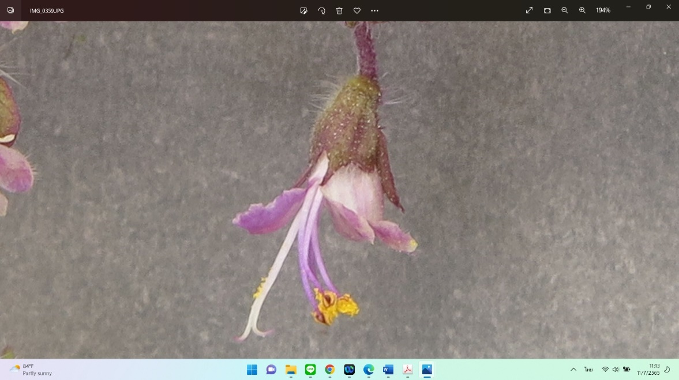
กลีบเลี้ยง (sepal)
กลีบดอก (petal)
อับเรณู (anther)
ก้านชูอับเรณู (filament)
ก้านยอดเกสรเพศเมีย (style)
ยอดเกสรเพศเมีย (stigma)

ล.1 ต้น : ลักษณะวิสัย (Plant : growth habit)

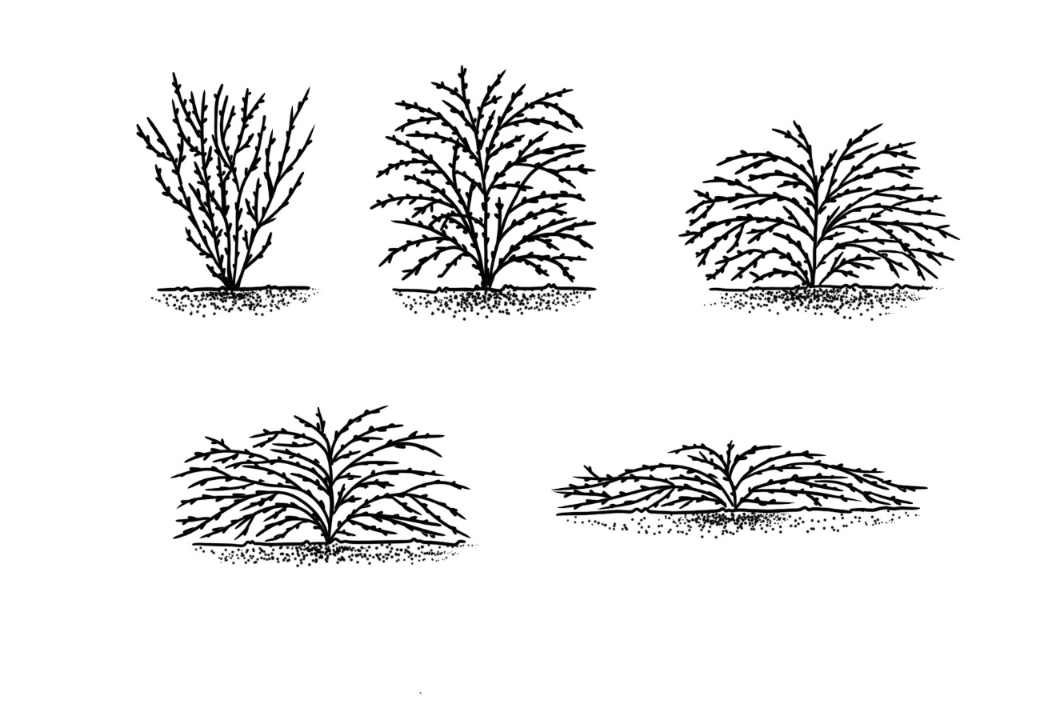
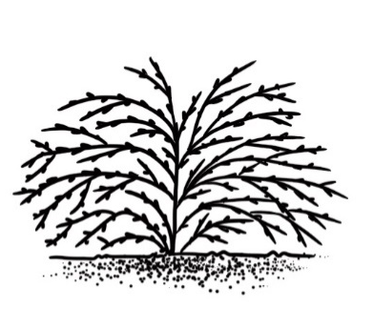

1 | 2 | 3
ตั้งตรง | กึ่งตั้งตรง | แผ่ออก
(erect) | (semi erect) | (spread)
ล.3 ลำต้น : สี (Stem : color)
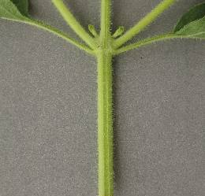
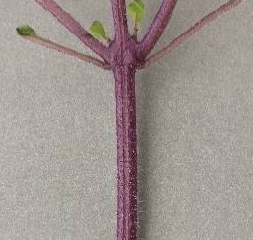
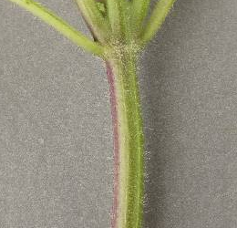

1 | 2 | 3
เขียว | เขียวปนม่วง | ม่วง
(green) | (green and purple) | (purple)

ล.4 ใบ : ความยาวแผ่นใบ (Leaf : length of leaf blade)
ล.5 ใบ : ความกว้างแผ่นใบ (Leaf : width of leaf blade)
ล.14 ใบ : ความยาวก้านใบ (Leaf : length of petiole)
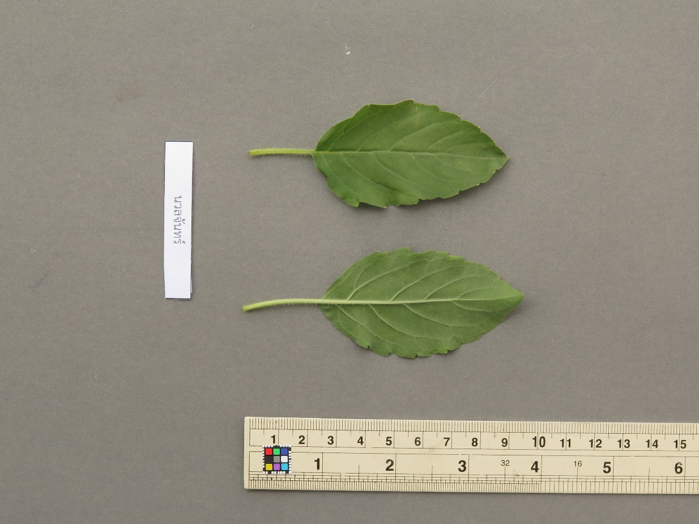
ความยาวแผ่นใบ
ความยาวก้านใบ
ความกว้างแผ่นใบ

ล.6 ใบ : รูปร่าง (Leaf : shape)
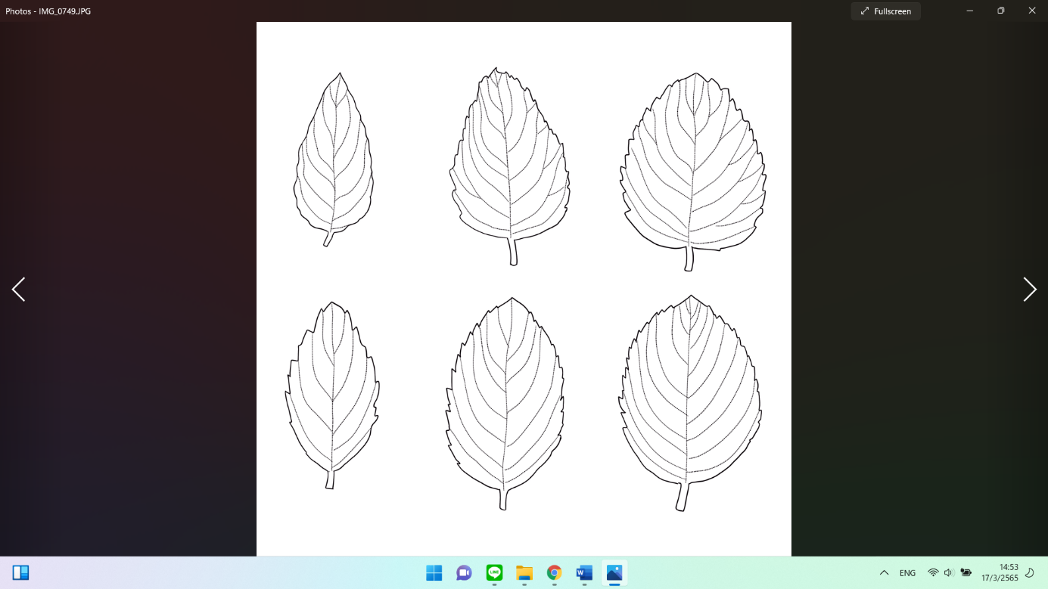
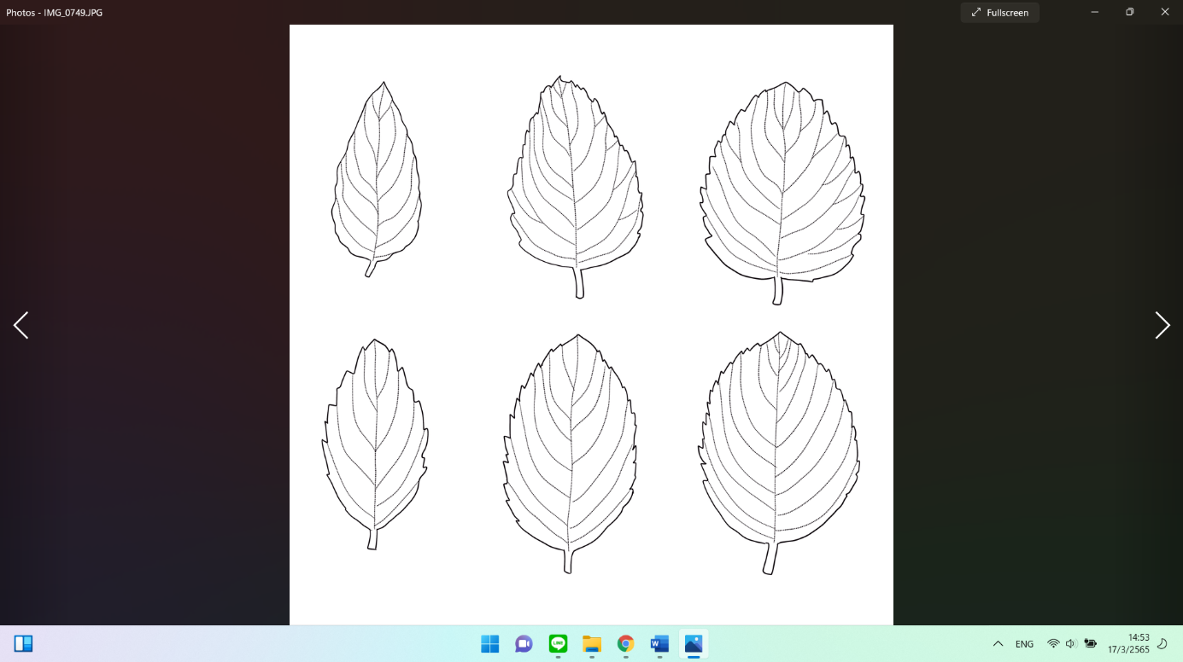

1 | 2 | 3
รูปไข่แคบ | รูปไข่ | รูปไข่กว้าง
(narrowly ovate) | (ovate) | (broadly ovate)
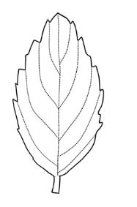

4 | 5 | 6
รูปรีแคบ | รูปรี | รูปรีกว้าง
(narrowly elliptic) | (elliptic) | (broadly elliptic)
ล.7 ใบ : รูปร่างเมื่อตัดตามขวาง (Leaf : profile in cross section)
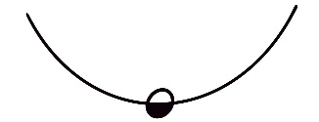
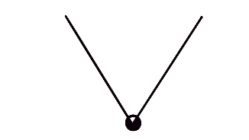
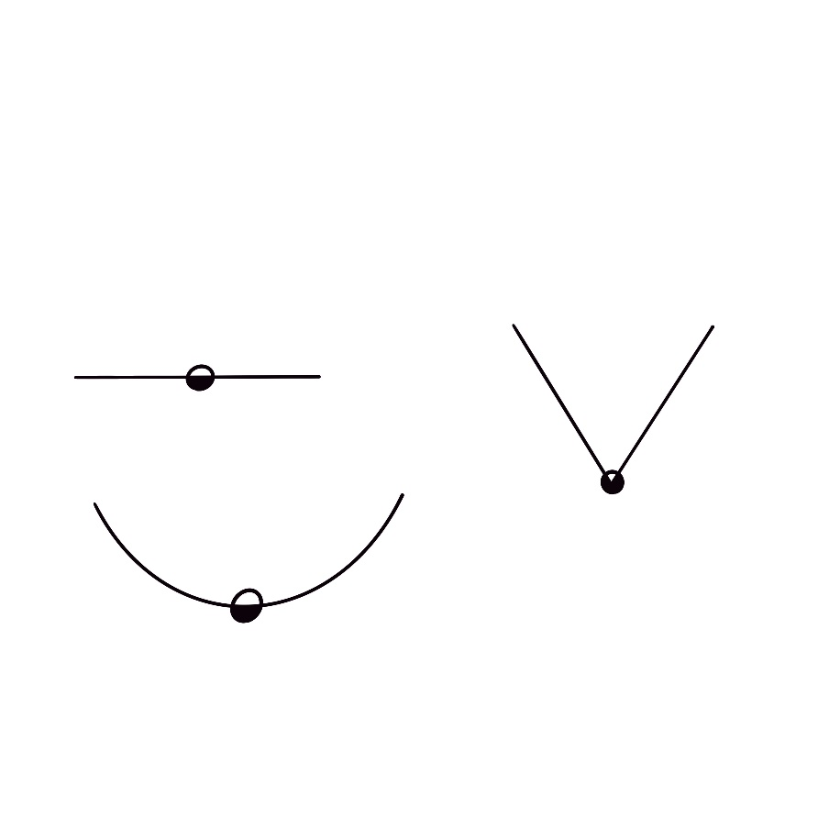

1 | 2 | 3
แบน | เว้า | รูปตัววี
(flat) | (concave) | (v-shape)
ล.8 ใบ : ขอบใบ (Leaf : leaf margin)
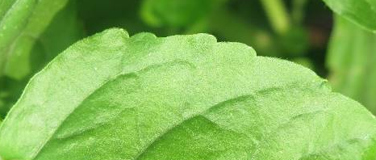
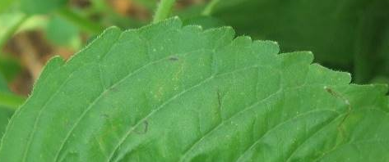

1 | 2
จักฟันเลื่อย | หยักมน
(serrate) | (crenate)
ล.9 ใบ : ความหยักที่ขอบใบ (Leaf : serration of margin)
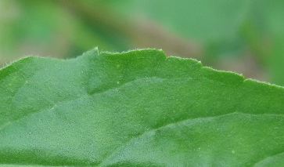
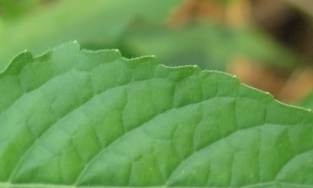
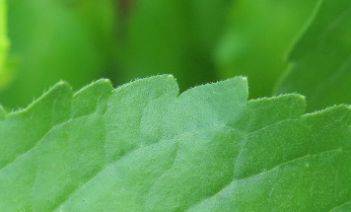

3 | 5 | 7
ตื้น | ปานกลาง | ลึก
(shallow) | (medium) | (deep)
ล.10 ใบ : การเป็นคลื่นที่ขอบใบ (Leaf : undulation of margin)

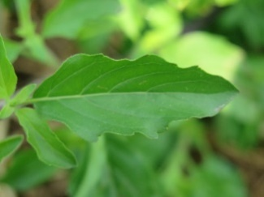
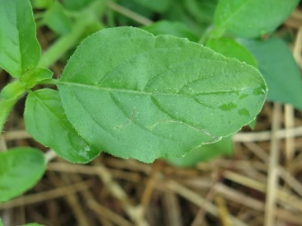

1 | 5
ไม่มีหรือมีน้อยมาก | ปานกลาง
(absent or very weak) | (medium)
ล.11 ใบ : สี (Leaf : color)
ล.15 ใบ : สีก้านใบ (Leaf : color of petiole)
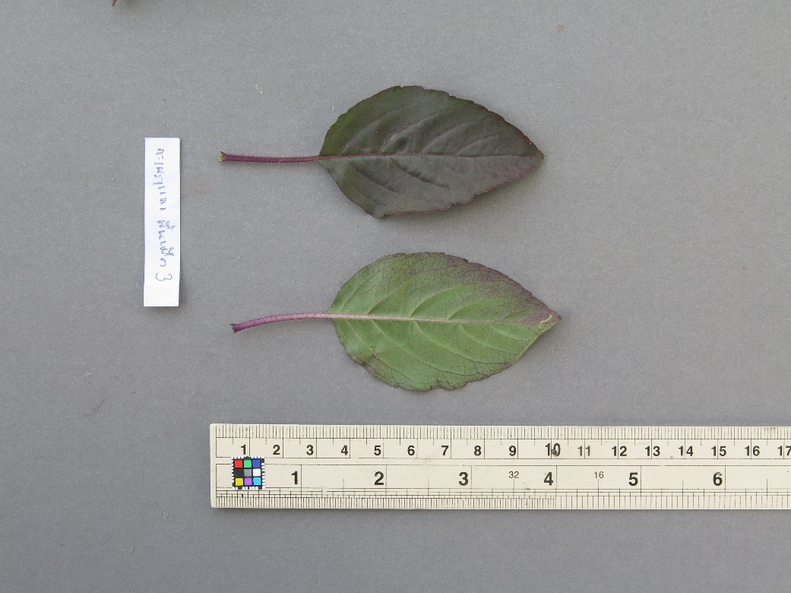
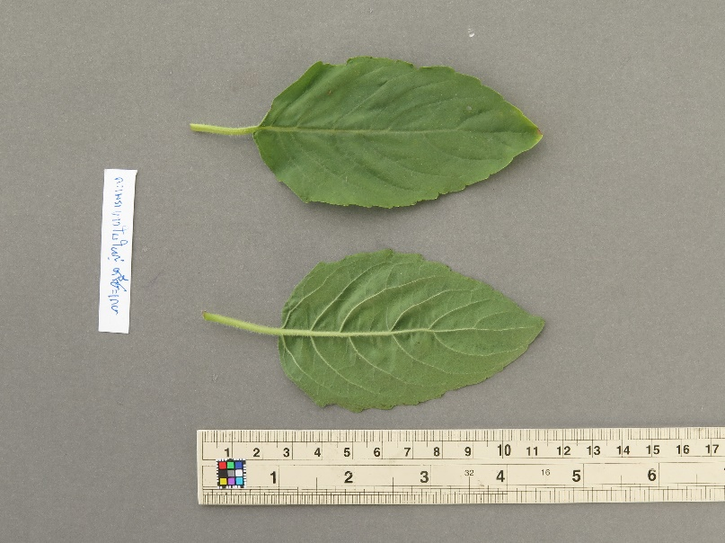

1 | 3
เขียว | ม่วง
(green) | (purple)
ล.12 ใบ : สีเส้นกลางใบ (Leaf : color of midrib)
ล.13 ใบ : สีเส้นแขนงใบ (Leaf : color of lateral vein)
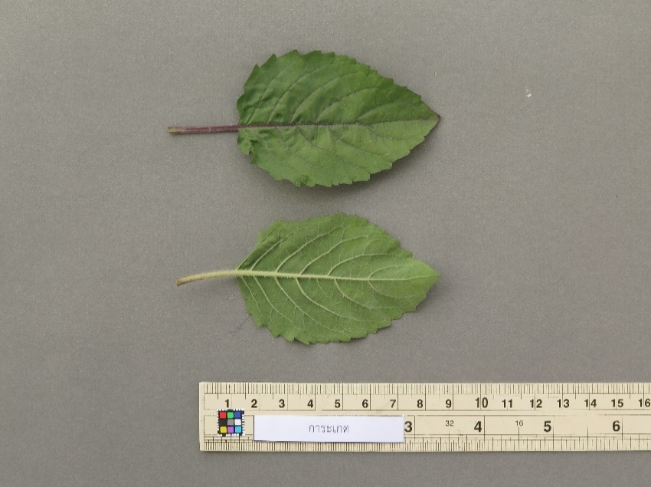

1 | 2 | 3
เขียว | เขียวปนม่วง | ม่วง
(green) | (green and purple) | (purple)
ล.16 ช่อดอก : ความยาว (inflorescence : length)
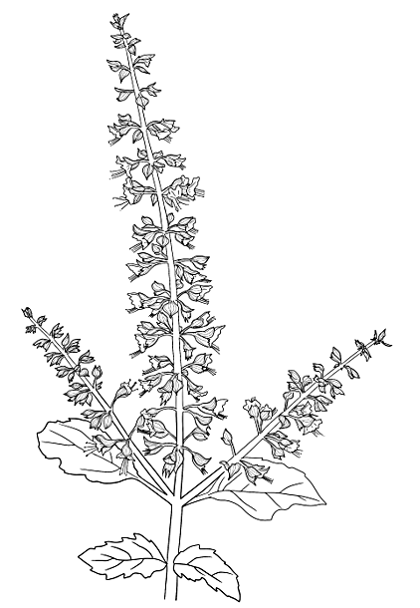
/
ความยาว
(length)

9. การประมาณค่าใช้จ่ายและวิธีการชำระค่าใช้จ่ายในการตรวจสอบลักษณะ
9.1 ประมาณการค่าใช้จ่าย ในการตรวจสอบลักษณะประจำพันธุ์พืชที่ขอจดทะเบียนเป็นพันธุ์พืชใหม่
1) ค่าจ้างเหมาเตรียมพื้นที่/เตรียมดิน
2) ค่าจ้างเหมาปลูก ดูแลรักษา บันทึกข้อมูล และเก็บเกี่ยว
3) ค่าเดินทางเพื่อไปดำเนินตรวจสอบของคณะทำงานตรวจสอบภาคสนามและคณะเจ้าหน้าที่บันทึกลักษณะ
4) ค่าวัสดุ
หมายเหตุ ทั้งนี้รายละเอียดค่าใช้จ่ายอาจเปลี่ยนแปลงได้โดยให้เป็นไปตามรายจ่ายจริง
9.2 วิธีการชำระค่าใช้จ่าย ระยะเวลา จำนวนครั้ง และสถานที่ชำระค่าใช้จ่าย ให้เป็นไปตามที่คณะทำงานตรวจสอบภาคสนามกำหนด

